|  |  |  |  |  |  |
| --- | --- | --- | --- | --- | --- |
|  | | **작성자** | **2013180004김대훈**  **2013180013박진수**  **2013180024윤도균** | **팀명** | 알약전사 |
| **주차** | **49주차** | **기간** | **2019.8.4~2019.8.10** | **지도교수** | **정 내 훈**(서명) |
| **이번주 한일** | **김대훈**   * 짐스나이퍼 제작 * 서버 수정   **박진수**   * 이펙트 추가 및 변경 * 짐건 빔 무기로 변경 * 게임 시작 시 카운트다운을 한 후에 움직일 수 있도록 변경 * 빔 스나이퍼 줌 UI 추가 * 리스폰 추가, UI로 확인할 수 있도록 적용 * 게임 종료 추가 * 사운드 변경 * 각종 오류 해결   **윤도균**   * 카툰 렌더링 추가 | | | | |

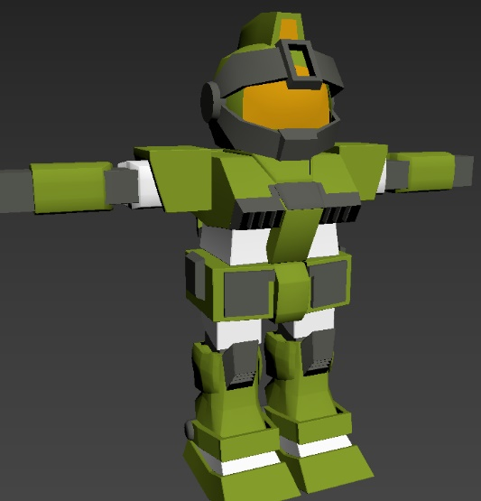

**<상세 수행내용>**

* **김대훈**
  + 기존의 짐을 건담 모델을 토대로 수정하여 짐 스나이퍼로

개조하였음.

* + 서버 버그 수정
  + 닉네임 설정, 방제 설정 연동
  + 충돌 방식 수정
    - 터널 현상을 없애기 위해 빔 라이플의 충돌 방식을 응용하여 이전 위치에서

광선을 쏘아 현재 위치 사이에 물체가 있으면 충돌하는 방식으로 수정

* + 빔 사벨 충돌 추가
    - 빔 사벨을 휘두르는 모션이 끝나는 시점에 충돌박스를 만들어 충돌검사를 하는방식
* **박진수**
  + 이펙트 추가 및 변경

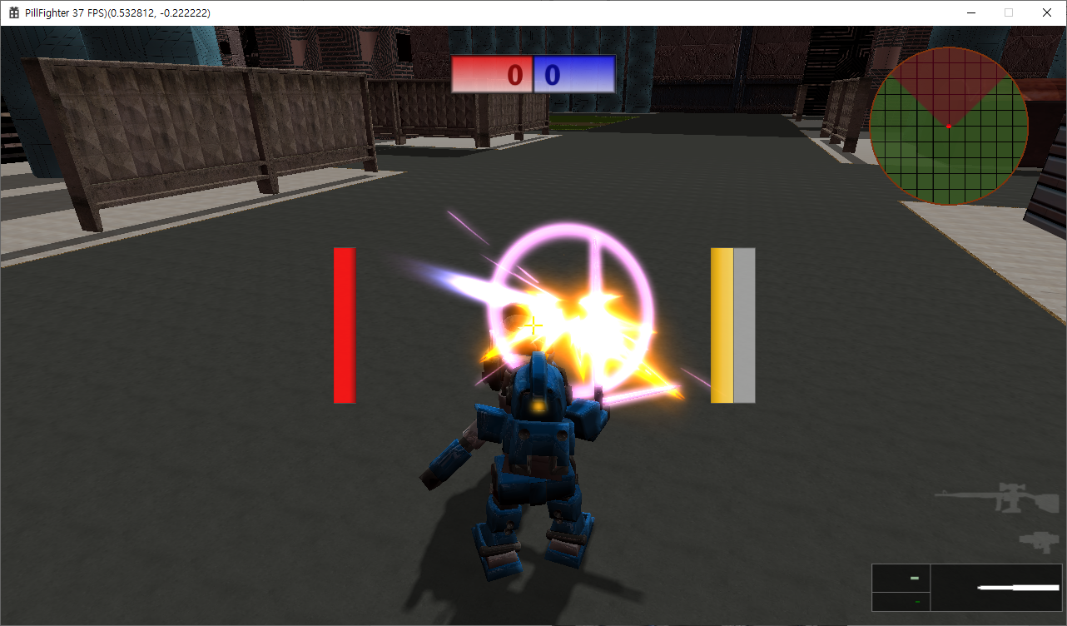

* + - 근접 무기 이펙트 변경/파티클 이펙트에서 스프라이트 이미지 이펙트로 변경

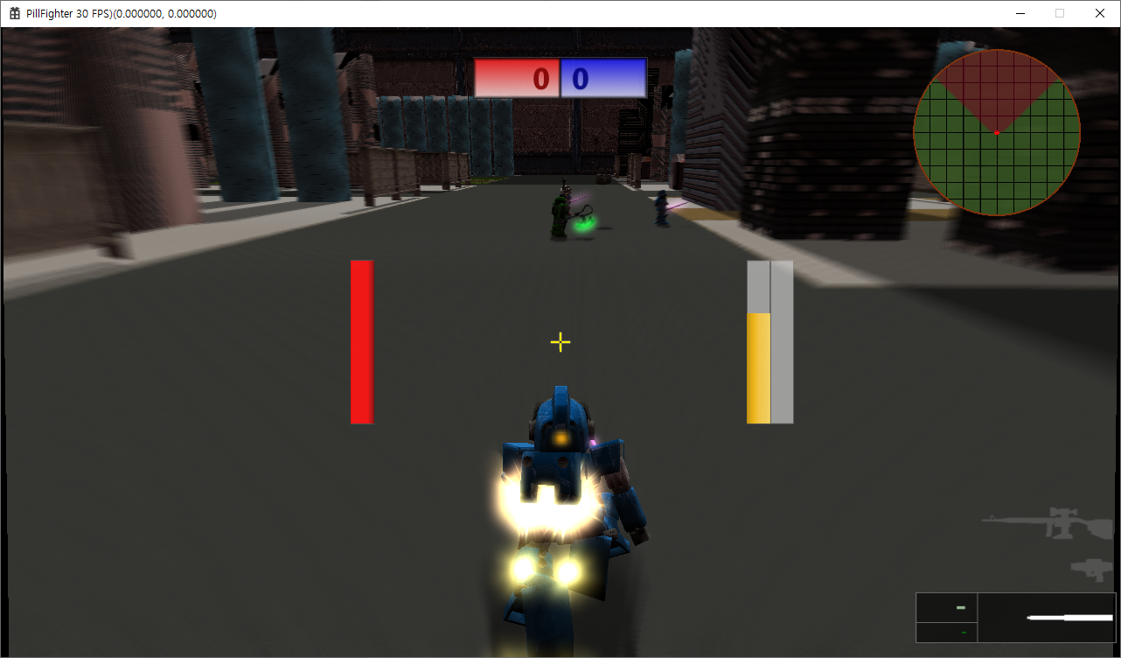

* + - 부스터 이펙트 추가/노즐 부분에 고정되어 불꽃 이펙트가 보이도록 추가
    - 바주카 이펙트 변경/스프라이트 이미지 변경
    - 빔 레이저 피격 이펙트 추가
  + 짐건 빔 무기로 변경

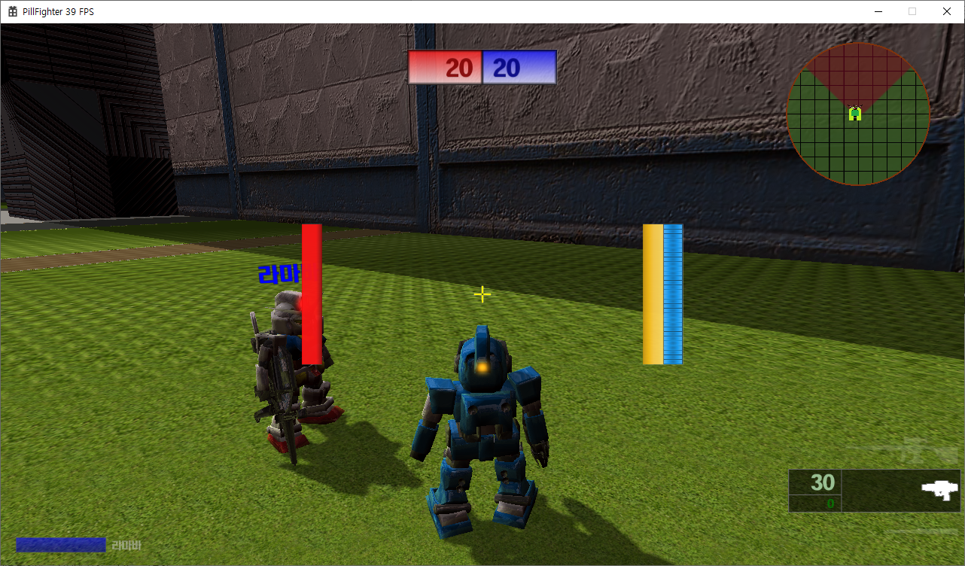

* + - 다른 빔 무기와는 달리 충전식 대신 빔탄을 장전하여 발사하는 방식으로 적용.
  + 게임 시작 시 카운트다운을 한 후에 움직일 수 있도록 변경, UI로도 표시.
  + 줌 UI 추가

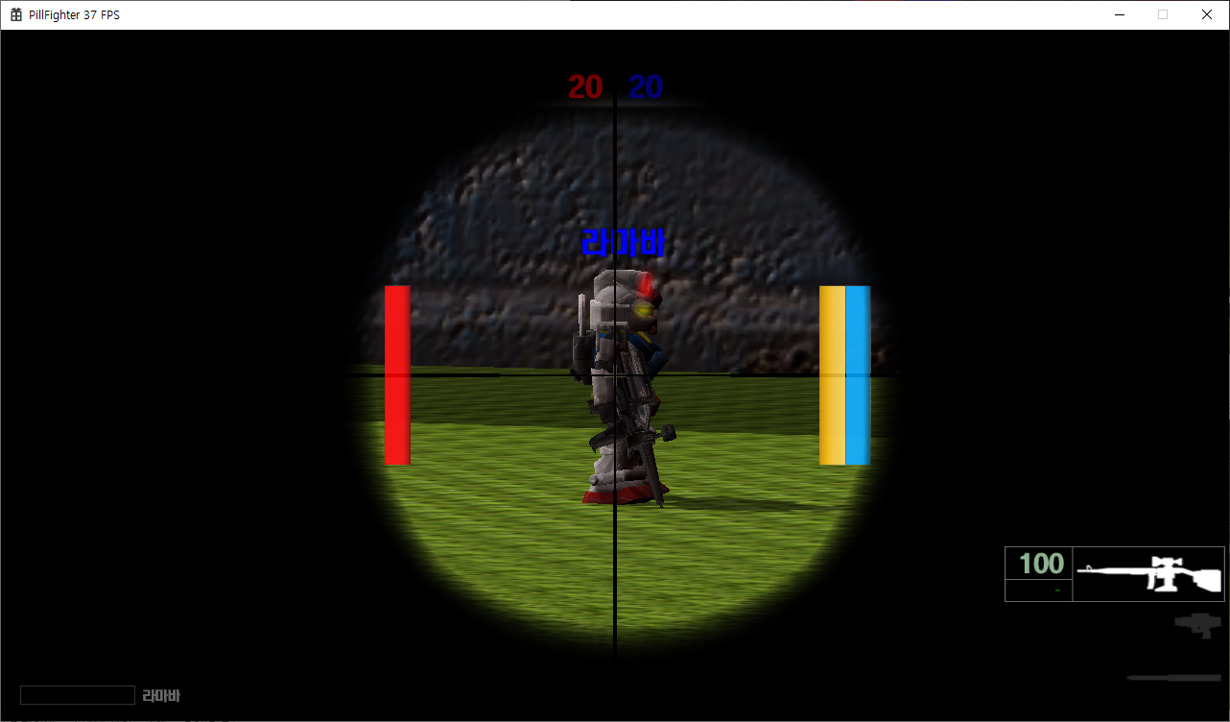

* + 리스폰 추가, UI로 확인할 수 있도록 적용

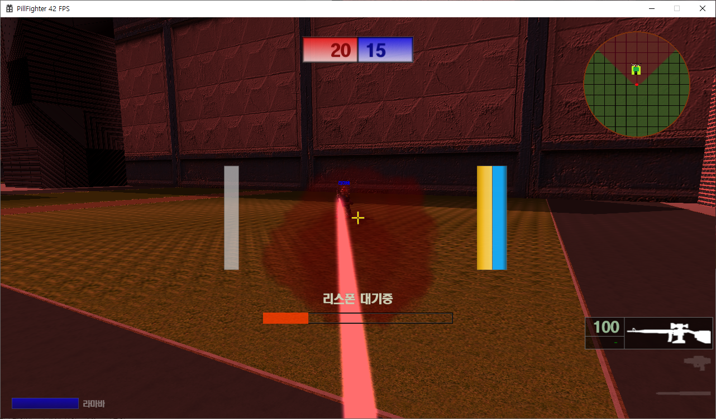

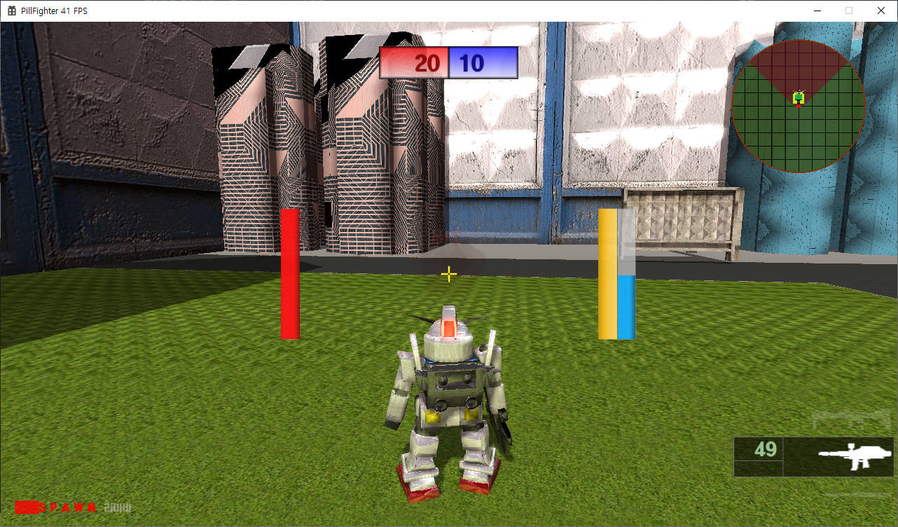

* + - 자신의 캐릭터 리스폰 시, 팀원 리스폰 시 UI 적용
  + 게임 종료 추가

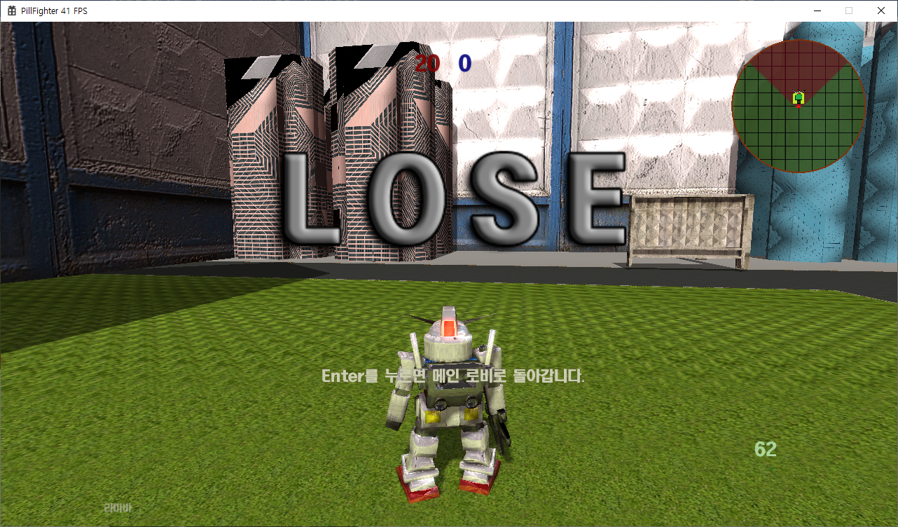

* + - WIN, LOSE 표시, Enter키를 누르면 메인 로비로 이동하도록 적용.
  + 사운드 변경
    - 타이틀, 로비, 콜로니, 스페이스 각각 다른 BGM 적용.
  + 각종 오류 해결
* **윤도균**
  + 카툰 렌더링

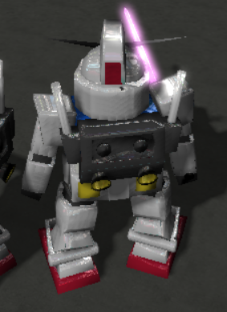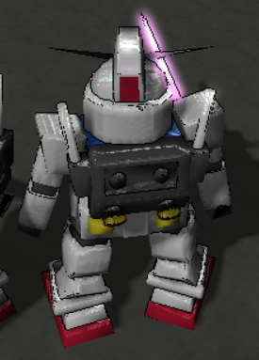

* + - 외곽선 렌더링
      * 라플라시안 필터를 사용한 외곽선 렌더링을 추가

|  |  |  |  |
| --- | --- | --- | --- |
| **문제점 정리** | * **김대훈** * **박진수** * **윤도균** | **해결 방안** | * **김대훈** * 박진수   **- 윤도균** |
| **다음 주차** | **50주차** | **다음 기간** | **2019.8.11~2019.8.17** |
| **다음주 할 일** |  | | |
| **지도교수**  **Comment** |  | | |